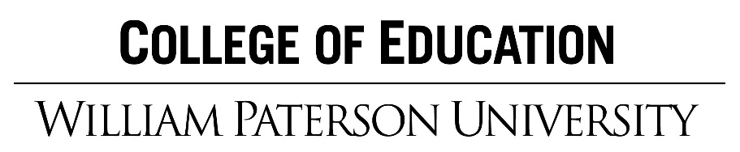
Estimados miembros de la familia,

Mi nombre es ___________________ y yo soy un practicante de prácticas clínicas (estudiante de maestros) de William Paterson University trabajando con ______________ de ______________ a _________________.

Para ser maestro en Nueva Jersey, debo mostrar que estoy listo para enseñar:
- Pasar PRAXIS CORE y Praxis II Contenido Examen(s)
- Mantener una GPA de 3.0 o superior
- Práctica Clínica Completa (enseñanza de los estudiantes)
- Aprobar una Evaluación de Desempeño (edTPA) que incluye grabar un video de mi enseñanza en esta clase y proporcionar un análisis de mi enseñanza.
Mi enseñanza y terminación de edTPA se completará con la orientación y supervisión de ________________ y facultad universitaria. Parte de esto será compartido con revisores capacitados fuera de la escuela a través de medios seguros.

Toda la grabación de video se completará a través de una aplicación segura y no será compartida más que para la evaluación de mi trabajo. Los nombres de los estudiantes serán removidos del trabajo. Se adjunta la carta de permiso de grabación de video proporcionada por el Departamento de Educación de Nueva Jersey para los candidatos que completan edTPA.

Gracias de antemano por completar el formulario de permiso y espero trabajar con su estudiante este año mientras complete mi práctica clínica (enseñanza de los estudiantes).

Sinceramente,

